附件1

阎良区阎良区卫生计生综合监督所
2019年度部门决算
（公开格式）

保密审查情况：

部门主要负责人审签情况：

目录

第一部分 部门概况
一、部门主要职责及内设机构
二、部门决算单位构成
三、部门人员情况
第二部分 2019年度部门决算表
一、收入支出决算总表
二、收入决算总表
三、支出决算总表
四、财政拨款收入支出决算总表
五、一般公共预算财政拨款支出决算表
六、一般公共预算财政拨款基本支出决算表
七、一般公共预算财政拨款“三公”经费及会议费、培训费支出决算表
八、政府性基金预算财政拨款收入支出决算表
第三部分 2019年度部门决算情况说明
一、收入支出决算总体情况说明
二、收入决算情况说明
三、支出决算情况说明
四、财政拨款收入支出决算总体情况说明
五、一般公共预算财政拨款支出决算情况说明
（一）财政拨款支出决算总体情况说明
（二）财政拨款支出决算具体情况说明
六、一般公共预算财政拨款基本支出决算情况说明
七、一般公共预算财政拨款“三公”经费及会议费、培训费支出决算情况说明
（一）“三公”经费财政拨款支出决算总体情况说明
（二）“三公”经费财政拨款支出决算具体情况说明
（三）培训费支出情况说明
（四）会议费支出情况说明
八、政府性基金预算财政拨款收入支出情况说明
九、国有资本经营财政拨款收入支出情况说明
十、预算绩效情况说明
（一）预算绩效管理工作开展情况说明
（二）部门决算中项目绩效自评结果
（三）部门决算中整体支出绩效自评结果
十一、其他重要事项说明
（一）机关运行经费支出情况说明
（二）政府采购支出情况说明
（三）国有资产占用及购置情况说明
第四部分 专业名词解释

2019年度部门决算公开说明
一、部门主要职责及内设机构
（依据单位三定方案进行文字说明，包括内设机构名称）涉及机构变动的，在单位机构调整未完成前，先按照上年情况进行说明，并说明机构改革方案，本单位2020年拟划转或整合至西安市阎良区XX（单位）。
（一）主要职责
(依据部门三定方案，进行文字说明)
（二）内设机构
二、部门决算单位构成
纳入2019年度本部门决算编制范围的单位共1个，本所属于二级预算单位：
序号 | 单位名称
1 | 阎良区卫生计生综合监督所
2 | ……
3 | ……
…… | ……
三、部门人员情况
截止2019年底，本部门人员编制24人，其中事业编制24人；实有人员22人。

第二部分 2019年度部门决算表
序号 | 内容 | 是否  空表 | 表格为空的理由
表1 | 收入支出决算总表 | 否
表2 | 收入决算表 | 否
表3 | 支出决算表 | 否
表4 | 财政拨款收入支出决算总表 | 否
表5 | 一般公共预算财政拨款支出决算表（按功能分类科目） | 否
表6 | 一般公共预算财政拨款基本支出决算表 （按经济分类科目） | 否
表7 | 一般公共预算财政拨款“三公”经费及会议费、培训费支出决算表 | 否
表8 | 政府性基金预算财政拨款收入支出  决算表 | 是 | 本单位没有政府基金性

收入支出决算总表
公开01表
编制部门： 金额单位：万元
收 入 |  | 支 出
项 目 | 决算数 | 项目 | 决算数
1、一般公共预算财政拨款 | 369.49 | 1、一般公共服务支出
2、政府性基金预算财政拨款 |  | 2、外交支出
3、国有资本经营预算财政拨款 |  | 3、国防支出
4、上级补助收入 |  | 4、公共安全支出
5、事业收入 |  | 5、教育支出
6、经营收入 |  | 6、科学技术支出
7、附属单位上缴收入 |  | 7、文化旅游体育与传媒支出
8、其他收入 |  | 8、社会保障和就业支出 | 19.93
 |  | 9、卫生健康支出 | 349.48
 |  | 10、节能环保支出
 |  | 11、城乡社区支出
 |  | 12、农林水支出
 |  | 13、交通运输支出
 |  | 14、资源勘探信息等支出
 |  | 15、商业服务业等支出
 |  | 16、金融支出
 |  | 17、援助其他地区支出
 |  | 18、自然资源海洋气象等支出
 |  | 19、住房保障支出
 |  | 20、粮油物资储备支出
 |  | 21、灾害防治及应急管理支出
 |  | 22、其他支出
本年收入合计 |  | 本年支出合计
用事业基金弥补收支差额 |  | 结余分配
年初结转和结余 |  | 年末结转和结余
收入总计 | 369.49 | 支出总计 | 369.41
注：本表反映部门本年度的总收支和年末结转结余情况。本表金额转换为万元时，因四舍五入可能存在尾差。

收入决算表
公开02表
编制部门： 金额单位：万元
项目 |  | 本年收入合计 | 财政拨款收入 | 上级补助收入 | 事业收入 |  | 经营  收入 | 附属单位上缴收入 | 其他  收入
功能分类科目编码 | 科目  名称 | 本年收入合计 | 财政拨款收入 | 上级补助收入 | 小计 | 其中：教育  收费 | 经营  收入 | 附属单位上缴收入 | 其他  收入
合计 |  | 369.41 | 369.41
注：本表反映部门本年度取得的各项收入情况。本表金额转换为万元时，因四舍五入可能存在尾差。

支出决算表
公开03表
编制部门： 金额单位：万元
项目 |  |  | 合计 | 基本支出 | 项目支出 | 上缴上  级支出 | 经营支出 | 对附属单位  补助支出
功能分类科目编码 |  | 科目名称
合计 |  |  | 369.41 | 272.41 | 97
注：本表反映部门本年度各项支出情况。本表金额转换为万元时，因四舍五入可能存在尾差。

财政拨款收入支出决算总表
公开04表
编制部门： 金额单位：万元
收入 |  | 支出
项 目 | 决算数 | 项目 | 合计 | 一般公共预算财政拨款 | 政府性基金预算财政拨款
1、一般公共预算财政拨款 | 369.41 | 1、一般公共服务支出
2、政府性基金预算财政拨款 |  | 2、外交支出
3、国有资本经营预算收入 |  | 3、国防支出
 |  | 4、公共安全支出
 |  | 5、教育支出
 |  | 6、科学技术支出
 |  | 7、文化旅游体育与传媒支出
 |  | 8、社会保障和就业支出 | 19.93 | 19.93
 |  | 9、卫生健康支出 | 349.48 | 349.48
 |  | 10、节能环保支出
 |  | 11、城乡社区支出
 |  | 12、农林水支出
 |  | 13、交通运输支出
 |  | 14、资源勘探信息等支出
 |  | 15、商业服务业等支出
 |  | 16、金融支出
 |  | 17、援助其他地区支出
 |  | 18、自然资源海洋气象等支出
 |  | 19、住房保障支出
 |  | 20、粮油物资储备支出
 |  | 21、灾害防治及应急管理支出
 |  | 22、其他支出

财政拨款收入支出决算总表
公开04表
编制部门： 金额单位：万元
收入 |  | 支出
项 目 | 决算数 | 项目 | 合计 | 一般公共预算财政拨款 | 政府性基金预算财政拨款
本年收入合计 | 369.41 | 本年支出合计 | 369.41 | 369.41
年初财政拨款结转和结余 |  | 年末财政拨款  结转和结余
一、一般公共预
算财政拨款
二、政府性基金预
算财政拨款
收入总计 | 369.41 | 支出总计 | 369.41 | 369.41

注：本表反映部门本年度一般公共预算财政拨款和政府性基金预算财政拨款的总收支和年末结转结余情况。本表金额转换为万元时，因四舍五入可能存在尾差。

一般公共预算财政拨款支出决算表（按功能分类科目）
公开05表
编制部门： 金额单位：万元
项 目 |  | 本年支出合计 | 基本支出 |  |  | 项目支出 | 备注
功能分类科目编码 | 科目名称 | 本年支出合计 | 小计 | 人员经费 | 公用经费 | 项目支出 | 备注
合计 |  | 369.41 | 272.41 | 249.65 | 22.76 | 97
201 | 一般公共服务  支出 | 369.41 | 272.41 | 249.65 | 22.76 | 97
20106 | 财政事务
2010601 | 行政运行
……
注：本表反映部门本年度一般公共预算财政拨款实际支出情况。本表金额转换为万元时，因四舍五入可能存在尾差。

一般公共预算财政拨款基本支出决算表（按经济分类科目）
公开06表
编制部门： 金额单位：万元
项 目 |  | 本年支出合计 | 人员经费 | 公用经费 | 备注
经济分类科目编码 | 科目名称
合计 |  | 272.41 | 249.65 | 22.76
301 | 工资福利支出 | 244.14 | 244.14
30101 | 基本工资 | 66.63 | 66.64
30102 | 津贴补贴 | 29.69 | 29.69
30107 | 绩效工资 | 97.88 | 97.88
30108 | 机关事业单位养老保险缴费 | 19.93 | 19.93
30109 | 职业年金缴费 | 4.33 | 4.33
30110 | 职工基本医疗保险缴费 | 4.93 | 4.93
30113 | 住房公积金 | 20.75 | 20.75
……
302 | 商品和服务支出 | 22.76 |  | 22.76
30201 | 办公费 | 3 |  | 3
30205 | 水费 | 1.15 |  | 1.15
30206 | 电费 | 2.03 |  | 2.03
30209 | 物业管理费 | 4.50 |  | 4.50
30227 | 委托业务费 | 4.97 |  | 4.97
30228 | 工会经费 | 7.11 |  | 7.11
303 | 对个人和家庭的补助 | 5.51 | 5.51
30304 | 抚血金 | 5.51 | 5.51
……
注：本表反映部门本年度一般公共预算财政拨款基本支出明细情况。本表金额转换为万元时，因四舍五入可能存在尾差。

一般公共预算财政拨款“三公”经费
及会议费、培训费支出决算表
公开07表
编制部门： 金额单位：万元
项目 | 一般公共预算财政拨款安排的“三公”经费 |  |  |  |  |  | 会议费 | 培训费
项目 | 小计 | 因公出国（境）费用 | 公务接待费 | 公务用车购置及运行维护费 |  |  | 会议费 | 培训费
 |  |  |  | 小计 | 公务用车购置费 | 公务用车运行维护费 | 会议费 | 培训费
项目 | 1 | 2 | 3 | 4 | 5 | 6 | 7 | 8
预算数 | 10.72 |  | 1.22 | 9.50 | 9.50 |  | 0.36 | 1.54
决算数 | 9.28 |  | 0.79 | 8.49 | 8.49 |  | 0.27 | 0.89
注：本表反映部门本年度一般公共预算财政拨款“三公”经费、会议费、培训费的预算数和实际支出。预算数为调整预算数。本表金额转换为万元时，因四舍五入可能存在尾差。

政府性基金预算财政拨款收入支出决算表
公开08表
编制部门： 金额单位：万元
项 目 |  | 年初结转和结余 | 本年收入 | 本年支出 |  |  | 年末结转和结余
功能分类科目编码 | 科目名称 | 年初结转和结余 | 本年收入 | 小计 | 基本支出 | 项目支出 | 年末结转和结余
合计
注：本表反映部门本年度政府性基金预算财政拨款收入支出及结转和结余情况。本表金额转换为万元时，因四舍五入可能存在尾差。

第三部分 2019年度部门决算情况说明

一、收入支出决算总体情况说明

2019年度收入总体情况及比上年增长13.57万元，分析增加变化的主要原因是单位人员绩效增量变化。
2019度年支出总体情况及比上年增长13.57万元，分析加变化的主要原因是单位人员绩效增量变化。
二、收入决算情况说明
（文字说明，并列图表）
2019年度收入合计369.41万元，其中：财政拨款收入369.41万元，占100%；事业收入0万元，占0%；经营收入0万元，占0%；其他收入0万元，占0%。
三、支出决算情况说明
（文字说明，并列图表）
2019年度支出合计369.41万元，其中：基本支出272.41万元，占73.74%；项目支出97万元，占26.25%；经营支出0万元，占0%。
四、财政拨款收入支出决算总体情况说明
（文字说明，并列图表）
2019年度财政拨款收入总体情况及比上年增13.57万元，分析增加变化的主要原因是人员的绩效增量变化。
2019年度财政拨款支出总体情况及比上年增长13.57万元，分析增加变化的主要原因是单位人员和绩效增量的变化。
五、一般公共预算财政拨款支出决算情况说明
（一）财政拨款支出决算总体情况说明。
（文字说明，并列图表）
2019年度财政拨款支出369.41万元，占本年支出合计的100%。与上年相比，财政拨款支出增加13.57万元，增长3.67%，主要原因是单位人员和绩效绩量的变化。
（二）财政拨款支出决算具体情况说明。
（按政府功能分类科目说明支出具体内容，具体到项，文字说明）
2019年度财政拨款支出年初预算230.84万元，支出决算为369.41万元。按照政府功能分类科目，其中：
一般公共服务支出（类）财政事务（款）行政运行（项）。
年初预算为230.84万元，支出决算为369.41万元。决算数大于预算数的主要原因是2019年单位人员增加，绩效增量增加。

六、一般公共预算财政拨款基本支出决算情况说明
（按经济分类科目说明基本支出具体内容，人员经费和公用经费分别进行说明，具体到款，文字说明）
2019年度一般公共预算财政拨款基本支出272.41万元，包括：人员经费支出249.65万元和公用经费支出22.76万元。
人员经费249.65万元，主要包括（单位支出涉及的款级科目）基本工资66.63万元，津贴补贴26.69万元，绩效工资97.88万元，机关事业单位养老保险缴费19.93万元，职业年金缴费4.33万元，职工基本医疗保险缴费4.93万元，住房公积金20.75万元。
公用经费22.76万元，主要包括（单位支出涉及的款级科目）办公费3万元，水费1.15万元，电费2.03万元，物业管理费4.50万元，委托业务费4.97万元，工会经费7.11万元。
七、一般公共预算财政拨款“三公”经费及会议费、培训费支出决算情况说明
（一）“三公”经费财政拨款支出决算总体情况说明。
2019年度“三公”经费财政拨款支出预算为10.72万元，支出决算为9.28万元，完成预算的**86.57%。决算数较预算数减少1.44万元，主要原因是单位实行开源节流。
（二）“三公”经费财政拨款支出决算具体情况说明。
（具体说明因公出国（境）团组情况、公务用车购置情况、公务用车运行情况、公务接待情况等）
2019年度“三公”经费财政拨款支出决算中，因公出国（境）费支出决算0万元，占0%；公务用车购置费支出0万元，0%；公务用车运行维护费支出决算8.49万元，占91.48%；公务接待费支出决算0.79万元，占8.51%。具体情况如下：
1.因公出国（境）支出情况说明。
2019年度因公出国（境）团组0个，0人次，预算为0万元，支出决算为0万元（如没有支出填0），完成预算的0%，决算数较预算数减少（增加）0万元。
2.公务用车购置费用支出情况说明。
2019年度购置车辆0台，预算为0万元，支出决算为0万元（如没有支出填0），完成预算的0%，决算数较预算数减少（增加）0万元。
3.公务用车运行维护费用支出情况说明。
2019年度公务用车运行维护费预算为9.50万元，支出决算为8.49万元（如没有支出填0），完成预算的89.36%，决算数较预算数减少（增加）1.01万元，主要原因是燃油车的减少，电用车的增加。
- 公务接待费支出情况说明。
2019年度公务接待，预算为1.22万元，支出决算为0.79万元（如没有支出填0），完成预算的64.75%，决算数较预算数减少0.43万元，主要原因是单位实行开源节流，取消了必要的接待。
（三）培训费支出情况说明。
2019年度培训费预算为1.54万元，支出决算为0.89万元（如没有支出填0），完成预算的57.79%，决算数较预算数减少0.65万元，主要原因是本年度未组织大的培训。
（四）会议费支出情况说明。
2019年度会议费预算为0.36万元，支出决算为0.27万元（如没有支出填0），完成预算的75%，决算数较预算数减少0.09万元，主要原因是本年度未组织专题会议。
八、政府性基金预算财政拨款收入支出情况说明
本部门无政府性基金决算收支，并已公开空表”）
九、国有资本经营财政拨款收入支出情况说明
本部门无国有资本经营决算拨款收支”）
十、预算绩效情况说明
（一）预算绩效管理工作开展情况说明。
根据预算绩效管理要求，本部门组织对2019年一般公共预算3个项目支出开展了绩效自评，其中，一级项目3个，共涉及资金97万元，占一般公共预算项目支出总额的100%；组织对 2019年度政府性基金预算0个项目支出开展了绩效自评，涉及项目0个，共涉及资金0万元，占政府性基金预算项目支出总额的0%。
（二）部门决算中项目绩效自评结果。
项目绩效自评综述：根据年初设定的绩效目标，项目自评得分98分。项目全年预算数61万元，执行数 61万元，完成预算的100%。

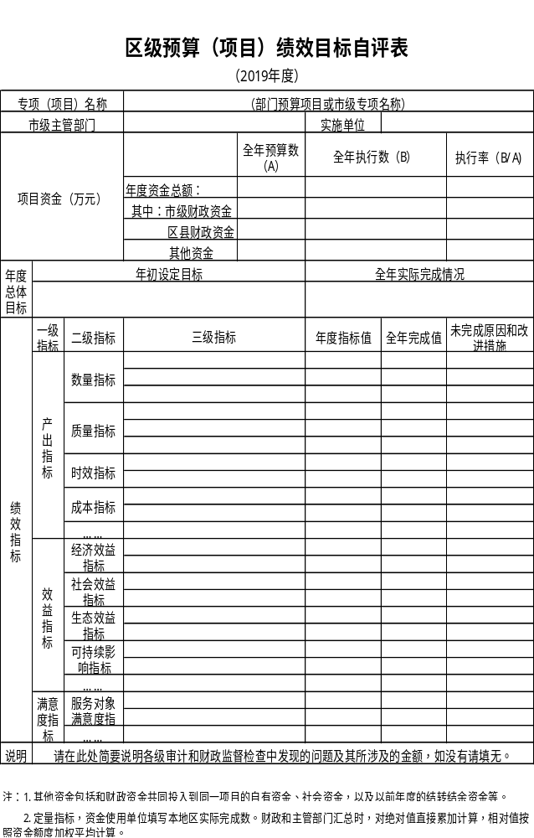

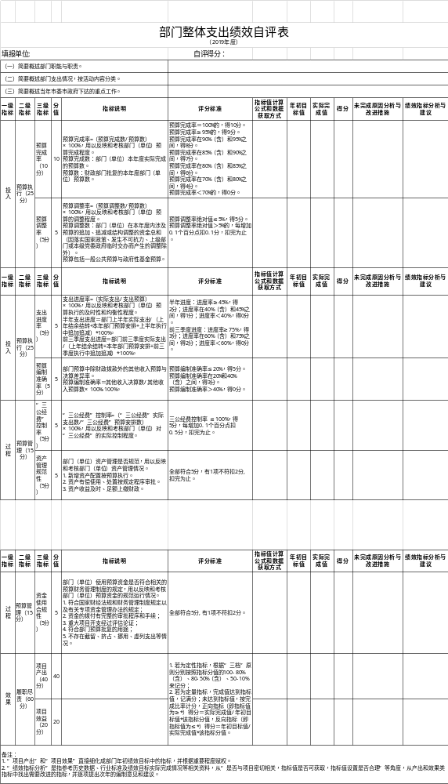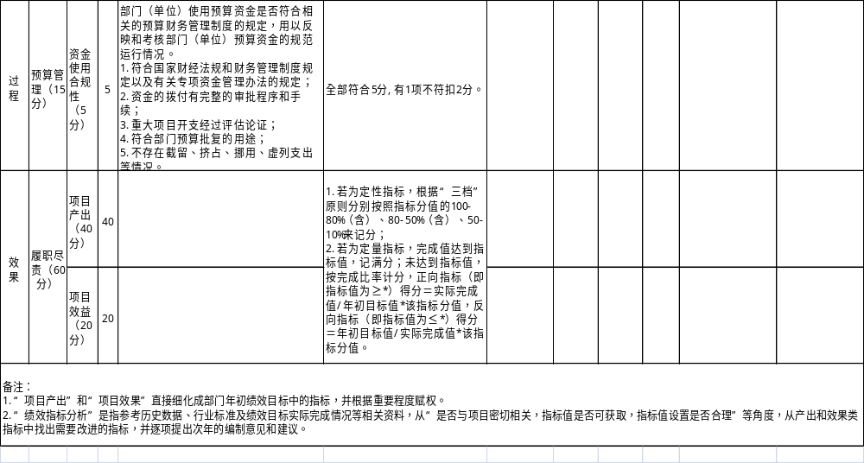

十一、其他重要事项说明
（一）机关运行经费支出情况说明。
示例：2019年度机关运行经费预算为****万元，支出决算为****万元，完成预算的**%。决算数较预算数减少（增加）**万元，主要原因是……。
（二）政府采购支出情况说明。
示例：2019年度本部门政府采购支出总额共****万元，其中政府采购货物类支出***万元、政府采购服务类支出***万元、政府采购工程类支出***万元。授予中小企业合同金额***万元，占政府采购支出总额的**%，其中：授予小微企业合同金额***万元，占政府采购支出总额的**%。
（如不涉及，文字说明“本部门2019年度无政府采购支出”）
（三）国有资产占用及购置情况说明。
示例：截至2019年末，本部门机关及所属单位共有车辆**辆；单价50万元以上的通用设备**台（套）；单价100万元以上的专用设备**台（套）。2019年当年购置车辆**辆；购置单价50万元以上的通用设备**台（套）；购置单价100万元以上的专用设备**台（套）。

- 专业名词解释

文字说明。专业名词解释可由部门根据业务内容等自行选择。
示例：
1.基本支出：指为保障机构正常运转、完成日常工作任务而发生的各项支出。
2.项目支出：指单位为完成特定的行政工作任务或事业发展目标所发生的各项支出。
3.“三公”经费：指部门使用一般公共预算财政拨款安排的因公出国（境）费、公务用车购置及运行费和公务接待费支出。
4.财政拨款收入：指本级财政当年拨付的资金。
5.调整预算数：填列经调整后的全年预算数，包括年初预算数和预算调增调减数，即：调整预算数＝年初预算数＋预算调增数－预算调减数。

